**INSTRUKCJA OBSŁUGI** **WENTYLATORÓW**

**EXTRALINK 4 WAY FAN UNIT WITH 2M EU PLUG**

**1. Przeznaczenie:**

Panel czterech wentylatorów zintegrowany z cyfrowym termostatem w obudowie RACK 19” wysokości 1U. Wymusza obieg powietrza pomiędzy aktywnymi urządzeniami generującymi ciepło wewnątrz szaf RACK. Wyposażony jest w rozłączny czujnik temperatury o długości 2m i rozłączny kabel zasilający 230VAC o długości 2m.

**2. Parametry techniczne**

|  |  |
| --- | --- |
| Zasilanie | 230 VAC / 50Hz |
| Pobór prądu | 0,32A |
| Pobór mocy | 76W |
| Wymiary montażowe: | W=19", H=1U |
| Wymiary zewnętrzne: | W=482, H=44, D=314 [mm, +/-2] |
| Waga netto/brutto: | 4,90 / 5,09 [kg] |
| Wykonanie: | - blacha 1,2mm kolor RAL9004  - 4 wentylatory 230VAC o przepustowości 4 x 50÷110CBM/H  - czujnik temperatury |
| Zastosowanie: | do wewnątrz |
| Uwagi: | - mocowanie czteropunktowe doczołowe do profili RACK  - w komplecie 4 śruby M6 + nakrętki klatkowe („koszyk”) + podkładka  plastikowa  - panel posiada rozłączny przewód 230VAC LZ =2m  - panel posiada dołączony czujnik temperatury z przewodem LT =2m  - programowanie progów temperatury włączenia wentylacji oraz jej wyłączenia 0 ÷ 50OC  - cyfrowy wskaźnik bieżącej temperatury  - wyłącznik zasilania na panelu czołowym |
| Deklaracje, gwarancja | CE, RoHS, 2 lata od daty produkcji |

19"

1U

482mm

44mm

314mm

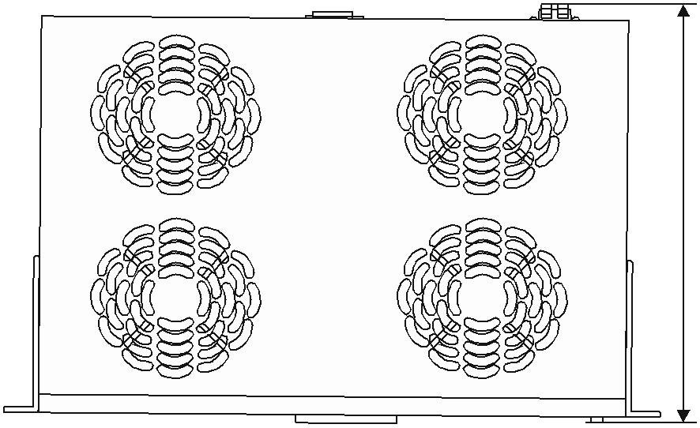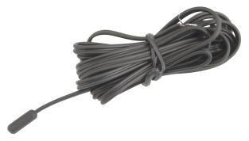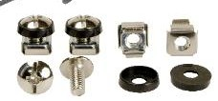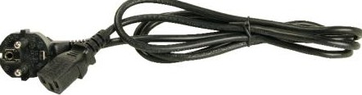

**3. Montaż RAWP-1R:**

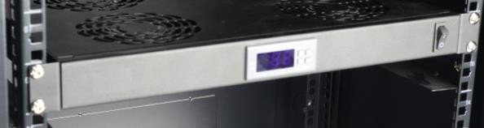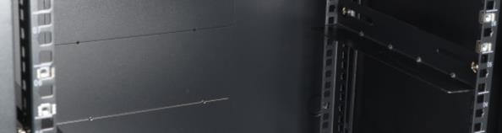

**4. Podłączenie**

W tylnej części urządzenia podpiąć czujnik temperatury do gniazda **Sensor** oraz wpiąć przewód sieciowy

230VAC do gniazda **Power**. Włączyć urządzenie włącznikiem sieciowym w jego przedniej części. Po załączeniu urządzenia wyświetlacz wskaże aktualną temperaturę mierzoną przez czujnik.

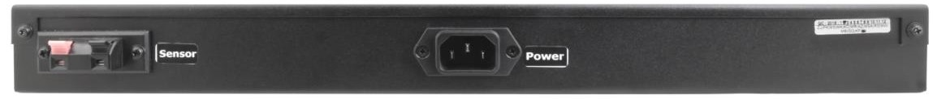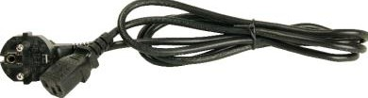

**5. Sprawdzanie ustawionych parametrów pracy:**

Naciśnięcie przycisku **[˄]** sprawi wyświetlenie temperatury przy której termostat załączy wentylatory. Naciśnięcie przycisku **[˅]** sprawi wyświetlenie temperatury przy której termostat wyłączy wentylatory. Naciśniecie przycisku **[Set]** sprawi wyświetlenie wartości parametru F4=0

Naciśniecie przycisku **[Rst]** sprawi wyświetlenie progu temperatury załączenia Alarmu

Przy włączonych wentylatorach dioda **Cool** świeci się.

**6. Ustawienie parametrów pracy:**

Nacisnąć przycisk **[Set]** na dłużej niż 3 sekundy, urządzenie wejdzie w tryb programowania. Dioda **Set** zaświeci się i wyświetli się jeden z programów **F1 ÷ F6**, przyciskami **[˄] [˅]** wybieramy dany program.

Po naciśnięciu **[Set]** na danym programie wyświetlacz wskaże ustawioną wartość parametru.

W celu zmiany wartości parametru na danym programie przytrzymać przycisk **[Set]** i przyciskami **[˄] [˅]** ustawić pożądaną wartość. Naciśnięcie **[Rst]** spowoduje wyjście z trybu programowania z zapisaniem zmian.

**Uwaga - po każ dor az owym wyj śc i u z tr y bu prog r amow ani a odłąc z yć z as il ani e 2 30 V w łąc z ni ki em s i ec i owy m**

Dostępne programy:

**F1** – program do ustawienia temperatury załączenia wentylatorów **F2** – program do ustawienia temperatury wyłączenia wentylatorów **F3** – program do kalibracji czujnika temperatury

**F4** – nie uży wać ustawić na „ 0”

**F5** – program do ustawienia Alarmu dźwiękowego – przekroczenie ustawionych temperatur **F1** i **F2** o ustawioną wartość **F5** (dla wartości **F5**=0 – brak alarmu)

**F6** – program do ustawienia opóźnienia czasowego załączenia alarmu

|  |  |  |  |
| --- | --- | --- | --- |
| **Program** | **Funkcja** | **Zakres** | **Jednostki** |
| **F1** | Temperatura załączenia wentylatorów | **F2** ÷ +50 | OC |
| **F2** | Temperatura wyłączenia wentylatorów | -40 ÷ **F1** | OC |
| **F3** | Kalibracja czujnika temperatury | -5 ÷ +5 | OC |
| **F4** | **Nie używać – ustawić na „0”** | **-** | **-** |
| **F5** | Alarm - przekroczenie zadanych temperatur **F1** i  **F2** | 0 ÷ 50 (gdy „0” brak alarmu) | OC |
| **F6** | Opóźnienie czasowe załączenia alarmu po  przekroczeniu zadanych temperatur | 0 ÷ 99 | min |

**7. Błędy:**

Gdy wyświetlacz wskazuje:

**E1** – wraz z sygnałem dźwiękowym – błąd pamięci

**E2** – wraz z sygnałem dźwiękowym – błąd czujnika temperatury

**HH** – przekroczenie temperatury pracy sterownika